Corentin LORMIER

Noah HOYLAERTS

Kylian ALLARD-GUERENTE

**SAÉ 2.04/2.05**

-Dossier de gestion de projet-

Création d’une application mobile

**SOMMAIRE**

INTRODUCTION

* MEMBRES DE L’ÉQUIPE ET RÔLES
* CONTEXTE ET OBJECTIFS DE PROJET

PRÉSENTATION DE L’APPLICATION

* DESCRIPTION DU PROJET
* PUBLIC ET BESOINS
* VALEURS DE L’ENTREPRISE
* NOM, SLOGAN ET LOGO

DESCRIPTION DE L’OFFRE COMMERCIALE

* SECTEUR D’ACTIVITÉ
* PRODUITS ET SERVICES
* CHAMP D’ACTION GÉOGRAPHIQUE
* MODE DE DISTRIBUTION

ANALYSE DU MARCHÉ ET IDENTIFICATION DE CLIENTÈLE

* ÉTUDE DE CONCURRENCE
* IDENTIFICATION DE LA CLIENTÈLE

PLANIFICATION ET COMMUNICATION

* DIAGRAMME DE GANTT
* STRATÉGIE DE COMMUNICATION

ASPECTS FINANCIERS

* MODE DE FINANCEMENT
* PLAQUETTE COMMERCIALE

CONCLUSION

* SYNTHESE DU PROJET

**Introduction**

Celle-ci a été réalisé par les 3 personnes suivantes :

* Kylian Allard Guerente : Responsable de communication
* Noah Hoylaerts : Chef de projet et responsable de budget
* Corentin Lormier : Développeur mobile

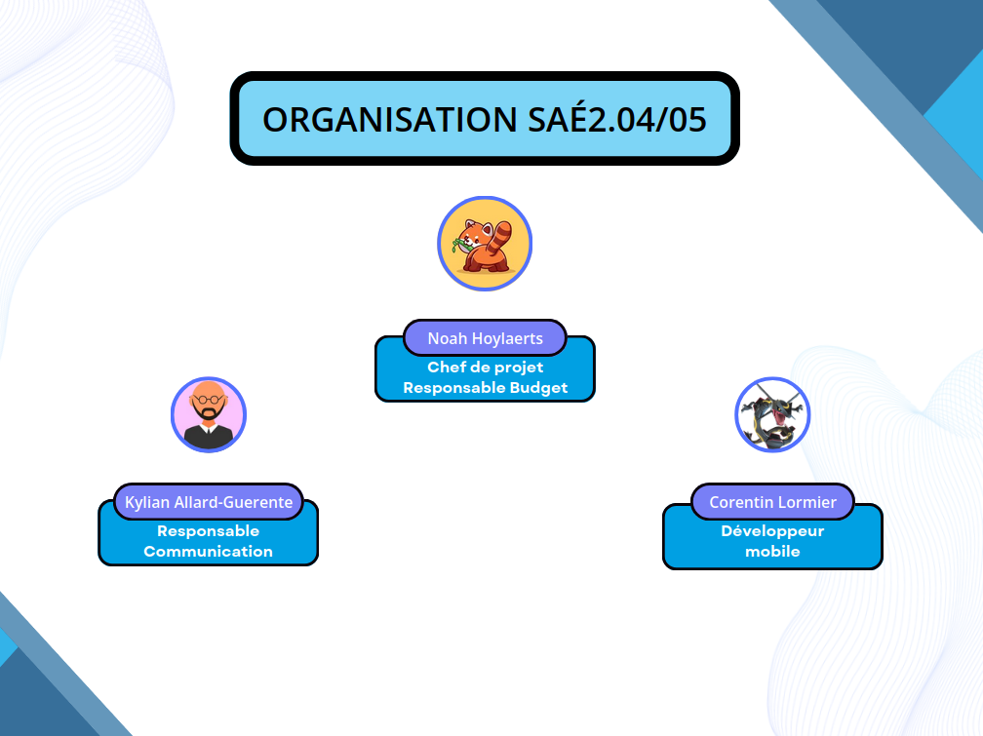

Ce projet d'application s'installe dans un contexte de **popularisation du webtoon** chez le grand public.

En effet de plus en plus de personnes s'y intéresse, il est donc très **intéressant** de se retrouver dans ce marché.

Cette application a pour objectif de s'installer en tant que **référence de lecture** de webtoon et **grand rival** de l'application déjà connue : Webtoon.

Notre application présente une **large étendue de séries webtoons** de divers genres et pour tous les goûts, elle permet aussi de **créer ses propres webtoons** facilement et intuitivement.

**Présentation de l’application**

Bienvenue dans la présentation et le plan de notre future application de webtoon : **Nanotoon**

Notre application a pour objectif d'offrir une expérience de lecture de webtoon **optimale**, **gratuite**, **intuitive** et surtout **respectueuse** des créateurs et auteurs. Elle permettra de **créer ses propres œuvres** intuitivement, efficacement et avec un large répertoire d'outils comme des presets de mise en page, des logiciels graphiques, des systèmes de communication entre créateurs et autres.

On s'appuie donc sur un public dans un premier temps d'**auteurs et créateurs** de tous horizons et de toutes statures pour pouvoir avoir une certaine **base de données d'œuvres** accessibles et donc s'affirmer en tant que service de prise en charge de webtoon. Puis nous cherchons principalement un public de lecteurs, de tous âges, mais principalement sur un public jeune, adolescents et jeunes adultes amateurs ou non de manhwa, de mangas ou autres œuvres similaires.

Notre entreprise s'engage dans ses **valeurs** et ce qu'elle protège fermement comme :

* Une **rémunération** plus **avantageuse** que la moyenne pour les auteurs et un **respect** important de l'**art** qu'ils fournissent au monde.
* Un environnement **gratuit** pour les utilisateurs tout en étant rentable.
* Un environnement **stable** et souple de travail.

Ainsi notre application se présente en tant que futur application webtoon phare :

**Nanotoon**

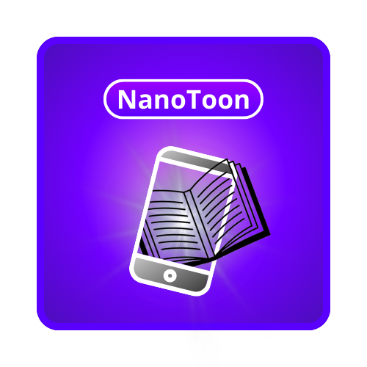

**Des histoires puissantes à l’échelle nano !**

**Description de l’offre commerciale**

Notre application s’installe principalement dans le **secteur tertiaire** du divertissement avec ses **prestations de services** de lectures et de fournissements d’œuvres littéraires destinées à de nombreux lecteurs et la **rémunération d’auteurs et artistes**.

Pour cela, Nanotoon propose **plusieurs services** divers et variés comme un **système intégré de gestion de dons** pour les auteurs et artistes directement par les lecteurs qui souhaitent **soutenir leurs œuvres** préférées.

Elle propose également un **service de lecture** simple et intuitif par une fonctionnalité de **scrolling** et de **recherche intelligent** et efficace.

Enfin, Nanotoon propose un **service de limite d’âge** pour restreindre à certains utilisateurs l’accès à des contenus qui pourraient s’avérer trop violents ou trop dérangeant pour les plus jeunes et qui requiert de s’authentifier et prouver son âge.

Il a pour objectif de se projeter dans un **champ d’action international**, principalement dans le monde francophone. L’objectif est à terme de s’exporter dans le reste du monde avec des **services traduits**, des œuvres elles aussi traduites dans un maximum de langues pour toucher toujours plus de personnes et étendre notre emprise sur le marché.

Pour respecter ces champs d’action et distribuer notre application, nous avons fait en sorte que notre application soient **disponibles de diverses façons** sur Internet comme sur sa page spéciale sur l’**App Store** et l’**Apple Store** ou encore en allant chercher l’**APK** téléchargeable sur notre site web.

**Analyse du marché et de la clientèle**

L’avantage du secteur du webtoon est qu’il est **très récent**. Notre application possèdera alors très **peu de concurrents**. Notre plus grand et principal concurrent à l’heure actuelle est **Webtoon** avec ses **85 millions** d’utilisateurs mensuels, créé en 2004 par le géant **Naver** en Corée du Sud. L’application a commencé à s’exporter à l’étranger et à l’international en 2014. Pour finir, elle est arrivée sur le marché français en 2019.

D’autres mentions honorables du secteur sont **Tappytoon** et **Tapas** qui représentent également une petite part du marché, bien que loin du niveau de Webtoon.

La concurrence est surtout du côté des autres médiums comme le manga ou les bandes dessinés qui sont déjà bien **implantés** et bien plus populaires à l’heure actuelle ce qui peut être un **frein à notre expansion**. Ces types d’œuvres similaires dans la forme permettent à plus de personnes à s’intéresser aux webtoons et donc à notre application. Bien sûr, ils peuvent représenter un **inconvénient** car les personnes peuvent s’attacher et rester bloqués dans leurs **habitudes de consommation**, et donc ne pas s’intéresser à nous à cause d’une préférence uniquement dans l’**origine** (Japon) ou dans les **franchises** (Tintin, Astérix, etc..).

Le secteur du webtoon est en **pleine expansion**, il représente **1,2 milliards d’euros** de chiffres d’affaires en 2021 (augmentation de 64% par rapport à 2020) au travers d’une énorme quantité de webtoons produits (**3161 webtoons produits** en Corée en 2019). C’est aussi une industrie qui permet de présenter un certain **potentiel de main d’œuvre** de dessinateurs (+3400 juste en Corée). Tout cela sachant qu’une certaine partie des **œuvres importées** sur les services de webtoons viennent de pays voisins comme le Japon ou la Chine, ce qui permet une **diversité** de procédés et d’imagination et donc une plus grande **opportunité de s’exporter** dans ces pays en plus de ceux dans lesquels on sera établis.

Notre principale clientèle est composée de **deux principaux groupes** :

* **Les auteurs et créateurs** comme les artistes, les scénaristes, designers et autres métiers dans le milieu créatif qui pourraient être **attirés par la facilité d’utilisation et de création** de webtoons grâce à nos **outils** et nos **services** de communication **simples et efficaces**.
* **Les amateurs de manhwas, de mangas et d’œuvres littéraires**, principalement les jeunes adultes, les adolescents qui ont plus l’habitude de consommer ce type de contenus notamment sur téléphones portables qui représentent 78,6% des lecteurs de webtoons. Ainsi on **touche une grosse partie de la population**, ce qui permet de nous **assurer une certaine réussite**, ou en tout cas une **grande opportunité de consommation** des œuvres présentées.

On récupère ainsi plus de **51,8 millions de clients potentiels** juste en s’insérant dans ce secteur.

Cette clientèle permet de nous **insérer sereinement** dans le secteur de webtoons en s’assurant une certaine réussite, que ce soit en production de contenus ou en consommation de ce même contenu. De plus quasiment **la moitié des utilisateurs** de webtoons sont des **abonnés à des offres payantes premiums** sur les applications déjà présentes (44,7% en 2021) ce qui permet de **garantir un minimum de bénéfices** grâce à notre offre premium.

Regardons maintenant les **opportunités** et **menaces** du secteur du webtoon au travers d’un **PESTEL** :

|  |  |
| --- | --- |
| Politique | **Législation sur les droits d’auteur :**  Les lois sur la propriété intellectuelle protègent les créateurs de webtoons, mais leur application varie selon les pays (notamment en matière de piratage).  **Réglementation des contenus** :  Certains pays imposent une censure stricte sur les contenus jugés sensibles (violence, sexualité, religion).  **Soutien gouvernemental (Corée du Sud)** :  Le gouvernement coréen a soutenu la culture numérique, dont les webtoons, comme levier de soft power. |
| Economique | **Monétisation en croissance** :  Modèles freemium, microtransactions, abonnements, et adaptations en séries/films génèrent des revenus importants.  **Accès facile via smartphones** :  Peu de barrières à l’entrée, ce qui facilite la consommation massive.  **Concurrents puissants** :  Cela peut être compliqué au vu de la notoriété des grosses applications tels de Webtoon |
| Socioculturel | **Popularité mondiale croissante** :  Forte adoption en Asie, mais aussi en Europe, Amérique du Nord et Amérique latine.  **Diversité des créateurs et des thèmes** :  Représentation accrue des femmes, des LGBTQ+, de différentes cultures.  **Habitudes de consommation rapides** :  Format idéal pour les jeunes générations (lecture courte, rapide).  **Webtoons vus comme une passerelle vers la lecture** :  Ce genre d’application incite ainsi plus de jeunes à s’intéresser à la lecture.  **Concours d’auteurs et académies** :  Cela permet entre autres d’organiser des évènements pour rassembler les gens. |
| Technologique | **Plateformes innovantes** :  Webtoon, Tapas, Tappytoon, etc. offrent des expériences utilisateur avancées.  **IA et automatisation** :  L’IA est utilisée dans la traduction automatique, la colorisation, voire la création de contenu. |
| Ecologique | **Consommation d’énergie** :  Hébergement de données, lecture sur appareils électroniques (consommation énergétique des serveurs et terminaux). |
| Légal | **Protection du contenu numérique** :  Lutte contre le piratage reste un enjeu majeur.  **Contrats créateurs-plateformes** :  Problèmes potentiels autour des droits d’adaptation, de rémunération et de propriété intellectuelle. |

**Planification et communication**

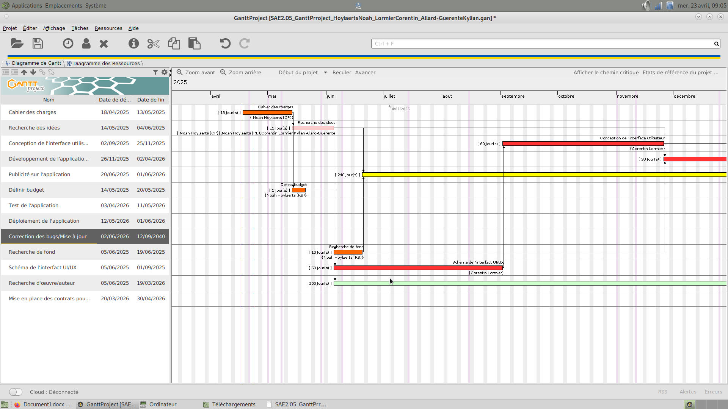Diagramme de Gantt – Partie Gauche

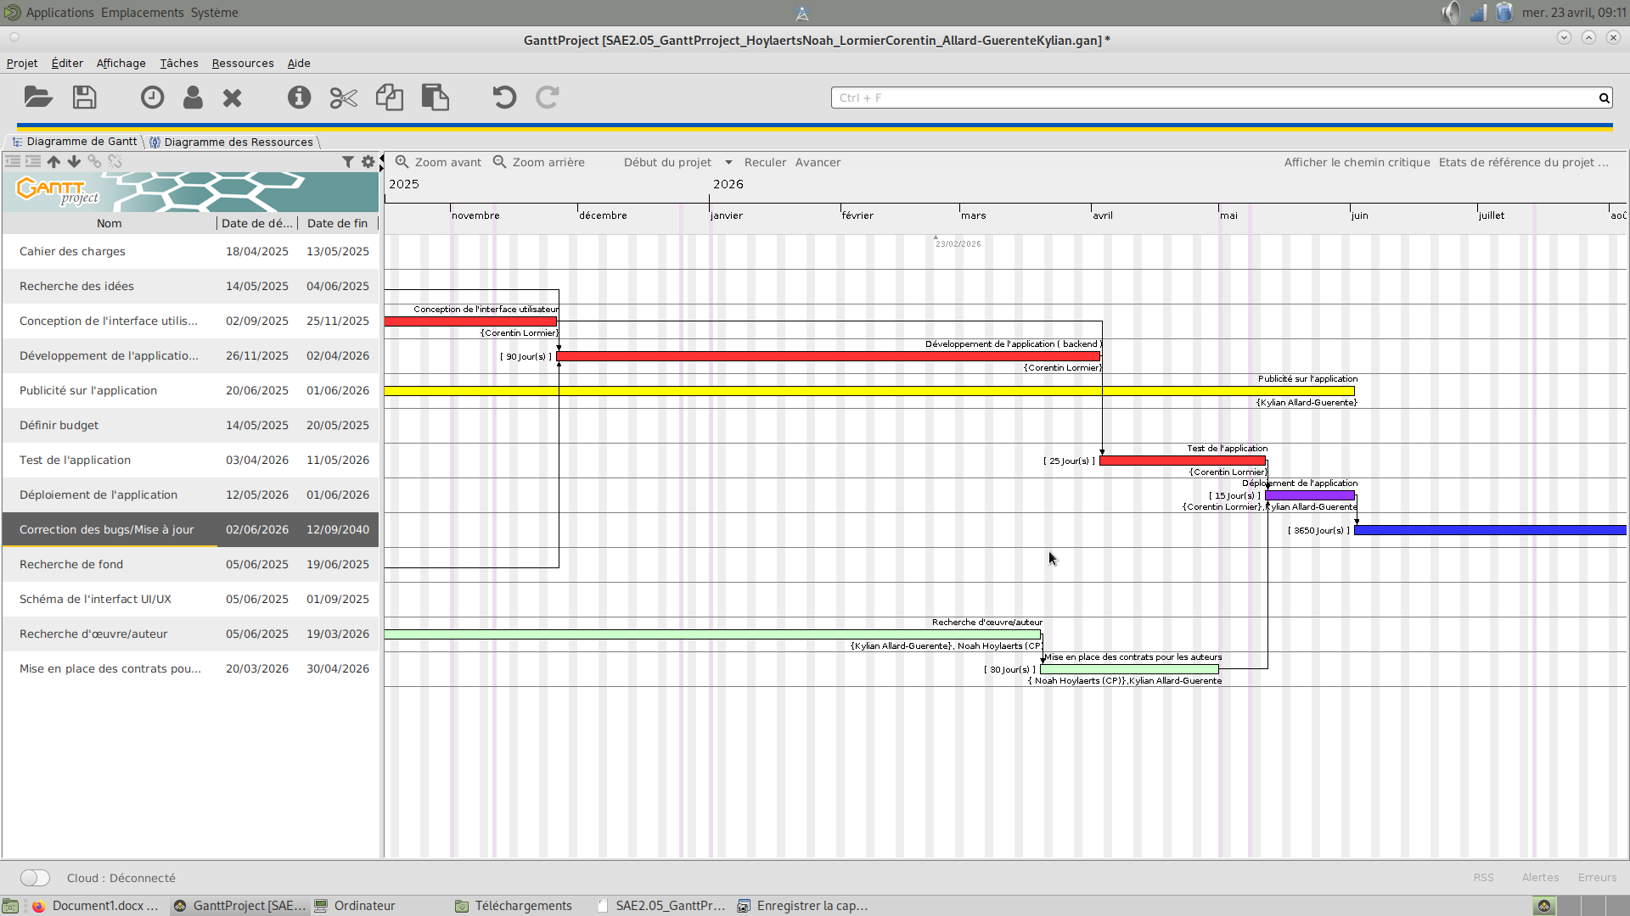Diagramme de Gantt – Partie Droite

Comme nous pouvons le voir sur ce **magnifique** diagramme de Gantt, nous avons décidé de faire le cahier des charges en 15 jours et de laisser le chef de projet le faire puis de donner encore 15 jours en rassemblant toute l’équipe pour rechercher des idées.

Pendant ce temps, le responsable du budget se charge de définir un budget maximal. Une fois ces 2 taches terminé, le responsable budget s’occupe de trouver des fonds.

Durant ce temps, le développeur s’occupe de faire le schéma de l’interface de l’application tandis que le responsable de communication s’occupe de faire la publicité de l’application une fois le budget établi.

Ainsi, le chef de projet et le responsable de communication s’occupe de rechercher des auteurs et des œuvres et de les valider.

Une fois le schéma fini, le développeur va faire la conception de l’interface et ensuite le développement fonctionnel de l’application.

Un peu près en même temps, nous allons nous préparer au lancement de l’application et finaliser les contrats qui nous lient aux auteurs.

À partir du 11/05/26, le développeur lance les tests avant de lancer l’application tandis que le responsable va diminuer la publicité afin de limiter les couts budgétaires.

Par la suite, nous avons prévue 14 ans de mise à jour et de support de l’application et peut-être continuer cette période si les bénéfices sont élevés.

Concernant le plan de communication, nous avons décidé de **regrouper la communication interne et externe**. Ainsi, nous n’avons **pas d’investisseurs** car nous empruntons à la banque. Les clients sont appelés “le **public**” et les partenaires potentiels “**Auteurs**”.

|  |  |  |  |  |  |  |  |
| --- | --- | --- | --- | --- | --- | --- | --- |
| **PROJET** | **PLAN DE COMMUNICATION DE PROJET** | | | | | | |
| ETAPES | Date prévue | Groupe cible | Message | Canal et Support | Emetteur | Statut | Statut |
| Etape 1 :  Initialisation | 18/04/25 | Equipe Projet | Présentation du projet, objectifs | Réunion, mail, document partagé | Chef de projet |  |  |
| Etape 1  (Suite) | 13/05/25 | Direction | Validation du cahier des charges | Réunion, envoie du cahier | Chef de projet |  |  |
| Etape 1  (Suite) | 20/05/25 | Direction | Information sur me budget engagé | Mail, rapport | Responsable du budget |  |  |
| Etape 2 :  Lancement | 04/06/25 | Equipe Projet | Information sur le projet | Réunion, mails | Chef de projet |  |  |
| Etape 3 : Organisation | 04/06/25 | Equipe projet | Attribution des taches de chacun | Réunion, visio-conférence | Chef de projet |  |  |
| Etape 4 :  Exécution et suivi | 02/06/25 | Equipe interne | Information concernant la suite du projet | Réunion | Chef de projet |  |  |
| Etape 4  (Suite) | 02/06/25 | Public | Information concernant le suivie et le déploiement de l’application | Annonce, mail, publicité, | Responsable de com. |  |  |
| Etape 4  (Suite) | 02/06/25 | Direction | Information concernant la suite du projet et son déploiement, les résultats attendus | Mail, réunion, | Chef de projet |  |  |
| Etape 4  (Suite) | 01/06/26 | Auteurs | Informations sur la suite du projet et le contrat à suivre | Mail, Conférence | Chef de projet, responsable de com. |  |  |
| Etape 5 :  Clôture | 12/09/40 | Equipe interne | Annonce concernant le rôle de chacun | Réunion de fin de projet | Chef de projet |  |  |
| Etape 5  (Suite) | 12/09/40 | Public | Annonce de la fin du support de l’application si résultat pas satisfaisant | Annonce dans l’application, publicité | Responsable de com. |  |  |
| Etape 5(Suite) | 12/09/40 | Auteurs | Informations concernant le contrat des auteurs et sur la suite du partenariat | Mails groupés et visio-conférences au cas par cas | Responsable de com. |  |  |

Nous avons décidé d'informer l’équipe projet de la **présentation** ainsi que des **objectifs** le 18 avril 2025 via des **réunions**, des **mails** et des **documents partagés**.

**L'émetteur** est le chef de projet car il coordonne le projet.

Ensuite, le chef de projet **prévient** la direction le 13/05/25 pour demander la **validation du cahier des charges** par une réunion ou par l’envoi du cahier des charges.

7 jours plus tard, soit le 20/05/25, le responsable du budget **annoncera le budget prévisionnel** à la direction.

Une fois ces étapes terminées, nous pourrons passer à la phase 2 du projet, soit le **lancement**. Dans cette étape, le chef de projet doit **informer l’équipe projet** sur le projet via des mails et une réunion.

L’étape 3 ou organisation consiste à **informer** de chacune des tâches qu’il devra effectuer via des réunions ou des visioconférences par le chef de projet.

L'étape 4 consiste en 4 points distincts.

Le 1er est d’**informer l’équipe interne** sur la suite du projet maintenant qu’il est lancé. Pour ça le chef de projet doit **organiser des réunions**. Il doit également **informer la direction** que le projet va prendre et donner les résultats attendus par des mails et, si possible, des réunions. Il doit aussi, conjointement avec le responsable de communication, **informer les auteurs** de la suite du projet et de leurs contrats qui en seront impactés.

Pour finir, le responsable de communication va commencer à **communiquer des informations sur le déploiement de l’application** et son support via des mails à partir d’une **newsletter** et faire de la **publicité**.

Sur la dernière étape, le chef de projet **informe l’équipe interne** sur la fin du projet et sur la suite de ce dernier via une **réunion** de fin de projet, tandis que le responsable de communication va **communiquer au public** sur la fin du projet et si ce dernier continuera à être supporté via des annonces dans l’application et de la publicité.

Enfin, il va devra également **informer les auteurs** sur la suite des **partenariats** et ce qu’il adviendra de leurs contrats via des mails et pour ceux qui le veulent par visioconférence.

**Aspects financiers**

Nous commencerions probablement avec une **méthode de financement simple** comme un **prêt bancaire** pour pouvoir lancer le projet et le mettre en marche rapidement avec un fond certain malgré les intérêts. Il nous permettrait de **plus facilement s'imposer** et de faire assez de **communication** et de **pubs** pour notre application. Puis lorsque tout sera mis en place et plus stable, nous partirions vers une **méthode de financement** plus **stable** et **durable** comme :

* **L'autofinancement** dans le meilleur des cas si notre application attire une grande population permettant donc d'**être en auto-suffisance** avec les dons directs vers notre application, les pubs et même prendre une commission sur chaque don envers les auteurs (20% du montant du don).
* Dans un cas un peu moins favorable, le chemin vers l'**augmentation de capital**, qui nous permettra de plus sereinement nous développer grâce à un **financement** plus **divers** et plus **flexible** mais qui mettrait à mal l'indépendance de l'entreprise et qui pourrait donc **potentiellement faire disparaitre** ce qui lui donnait un **avantage** (contrats avantageux avec auteurs, augmentation de la commission sur dons...).

Nous avons ensuite entrepris la **conception** d’une **plaquette commerciale**.

Cette plaquette commerciale servira de **pub** à de potentiels clients ainsi que d’un bon moyen pour **expliquer notre projet**.

Elle permet d’expliquer le **but de notre application** et son **utilité**, on donne aussi des infos sur l’application telles que le **nombre de téléchargement** ou encore la **note donnée** sur les plateformes de téléchargement (stores).

Notre application étant un moyen de lire toute sorte de manga depuis un téléphone, cette plaquette **communique** des informations sur le **type de lecture** proposé, ainsi que sur la **traduction** étendue à **beaucoup de langues différentes**.

Cette plaquette montre aussi les **points forts** de NanoToon, tels que l’**interface pratique** ou la **quantité d’épisodes** disponibles, afin de conforter le potentiel lecteur dans le choix de notre application.

Notre application est à destination des lecteurs, de toute évidence, mais aussi pour les créateurs qui souhaites partager leur art. C’est pourquoi dans cette brochure apparait un **encadré** pour les lecteurs et un pour les créateurs. Ils servent à **expliquer brièvement** la manière dont ils vont pouvoir **utiliser notre application**.

Enfin, la dernière rubrique met en avant nos **coordonnées** pour des potentielles **questions** et **demandes d’aide**.

Un **visuel** de notre plaquette commerciale est disponible **ci-dessous**.

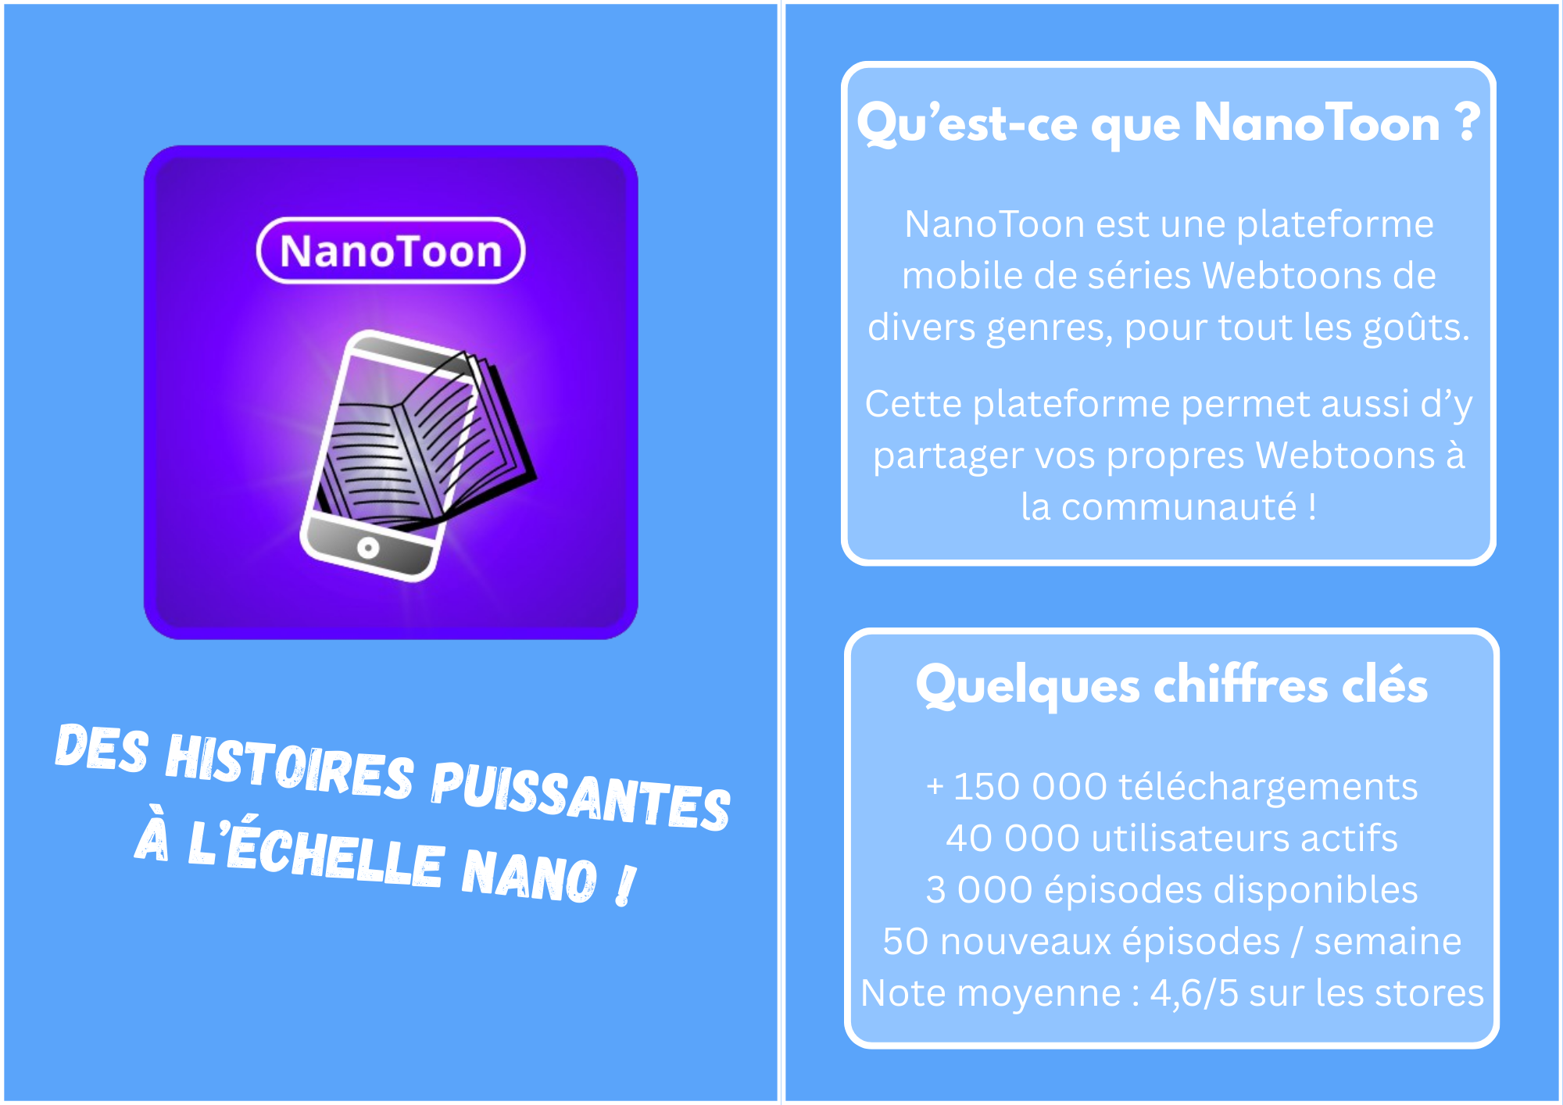Plaquette Commerciale – Page 1

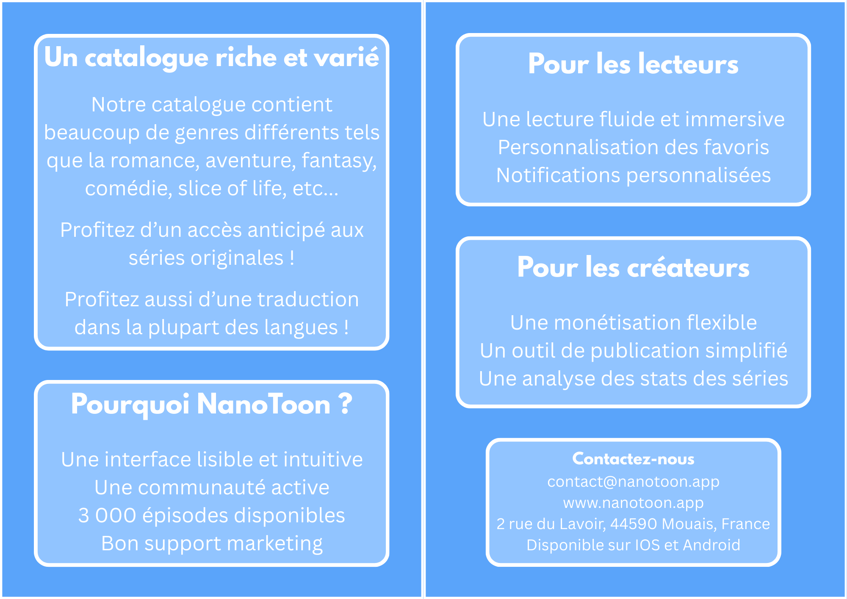Plaquette Commerciale – Page 2

**Conclusion**

En conclusion, le secteur du webtoon étant encore nouveau, les possibilités de croissances sont élevées et s’insérer tôt dans ce domaine représente une grande opportunité à ne pas louper, ainsi notre application Nanotoon a beaucoup de chance de réussir.

Notre application tente de palier les points faibles du géant WEBTOON tout en implémentant de nouveau points forts comme le fait de soutenir financièrement les auteurs directement via des dons.

Nous avons prévu environ 1 an et 1 mois et ½ de développement ainsi qu’un support durant 3650 jours sois 14 ans pour garantir un projet durable et stable en permettant de garder nos clients en plus de leur ajouter de nouvelles fonctionnalités et optimisations tout en les fidélisant et en affirmant notre communauté.

Concernant la communication du projet, elle se déroulera en 5 grandes étapes eux même divisé en sous étapes ayant pour but d’informer les différents organismes du projet.

Le financement du projet dépendra grandement des bénéfices de ce dernier mais nous avons décidé de recourir à un prêt bancaire en 1er lieux et d’éviter au maximum de recourir à des investisseurs de peur de perdre nos valeurs, ainsi nous assurons à notre entreprise un futur brillant.

Pour finir, nous avons décidé de créer une plaquette commerciale regroupant plusieurs informations importantes concernant l’application.

SOURCES :

* <https://kr.ambafrance-culture.org/wp-content/uploads/2023/02/AF-Coree-du-Sud_Etude-ICC_Fiche-webtoon.pdf>
* <https://www.kingsresearch.com/fr/webtoons-market-769>
* <https://poyesis.fr/blogs/combien-de-temps-pour-developper-votre-application-mobile-full-guide/>
* <https://www.aquilapp.fr/ressources/projet-mobile/combien-de-temps-pour-creer-une-application-mobile>